**Kratak pregled faza projekta i raspodele članova tima po fazama**

Na slici ispod prikazane su faze i podfaze projekta, njihovo trajanje, početak i kraj samih faza. Prikazane su i određene prekretnice projekta kao što su početak i kraj samog projekta.

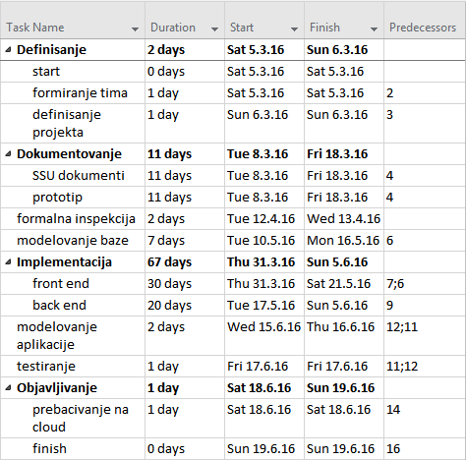

Svi članovi tima su učestvovali u svim fazama projektima. Svaki član tima se u nekoj određenoj fazi više istakao od ostalih članova tima, kako bi zadaci bili ravnomerno raspoređeni.

* Nina Grujić: team leader, najviše zadužena za front end aplikacije i responsive design odnosno izgled same veb aplikacije.
* Petar Đukić: Najviše zadužen za projektovanje baze aplikacije.
* Branislava Ivković i Milena Filipović: Najviše su se istakle tokom izdrade back end-a aplikacije. Zaslužne za prebacivanje aplikacije na cloud.

Na slici ispod prikazan je Gantt-ov dijagram, koji ilustruje trajanje samih faza i podfaza, zavisnost određenih faza od drugih faza i raspodelu resursa (ljudi) po fazama.

